ХАБАРОВСКИЙ КРАЕВОЙ ФОНД ОБЯЗАТЕЛЬНОГО МЕДИЦИНСКОГО СТРАХОВАНИЯ

ПРОТОКОЛ

Координационного совета по организации защиты прав застрахованных лиц при предоставлении медицинской помощи и реализации законодательства в сфере обязательного медицинского страхования на территории Хабаровского края

26.10.2022 г. Хабаровск
16-00

Тема: Результаты оценки качества по случаям оказания медицинской помощи застрахованным лицам с заболеванием новой коронавирусной инфекцией COVID-19 в условиях круглосуточного стационара, в том числе с летальным исходом за 9 месяцев 2022 года.

На совещании в режиме видеоселекторной связи присутствовали: руководители медицинских организаций по Хабаровскому краю. Члены Координационного совета, представители министерства здравоохранения Хабаровского края и четырех медицинских организаций по г. Хабаровску присутствовали очно.
ПОВЕСТКА ЗАСЕДАНИЯ:
№ п/п | Время | Темы выступления | Докладчик
1 | 16.00-16.20 | О результатах экспертиз качества медицинской помощи, проведенных по случаям оказания медицинской помощи застрахованным лицам с заболеванием новой коронавирусной инфекцией COVID-19 в условиях круглосуточного стационара, в том числе с летальным исходом за 9 месяцев 2022 года. | Лазерко  Нелли Александровна  Директор Хабаровского филиала АО «Страховая компания «СОГАЗ-Мед»
2 | 16.20-16.40 | Внутренний контроль и экспертиза качества при оказании медицинской помощи пациентам с НКИ. Пути оптимизации. | Кузнецова  Анна Валерьевна  главный врач КГБУЗ "Центр по профилактике и борьбе со СПИД и инфекционным заболеваниям" министерства здравоохранения Хабаровского края, к.м.н., главный внештатный специалист по инфекционным болезням
3 | 16.40-16.50 | О результатах повторных экспертиз качества медицинской помощи, проведенных по случаям оказания медицинской помощи застрахованным лицам с заболеванием новой коронавирусной инфекцией COVID-19 в условиях круглосуточного стационара, в том числе с летальным исходом за 9 месяцев 2022 года. | Волошенко  Евгений Борисович  заместитель директора по организации ОМС
4 | 16.50-17.10 | Информация главных врачей медицинских организаций, допустивших набольшее число нарушений, выявленных при проведении экспертиз качества медицинской помощи по случаям оказания медицинской помощи застрахованным лицам с заболеванием новой коронавирусной инфекцией COVID-19 за 9 месяцев 2022 года. Мероприятия по их устранению и недопущению. | Главные врачи  медицинских организаций
5 | 17.10-17.30 | Заключительное слово. | Веселов Алексей Викторович  заместитель министра здравоохранения Хабаровского края

СЛУШАЛИ:

Веселов Алексей Викторович открыл работу Координационного совета по организации защиты прав застрахованных лиц при предоставлении медицинской помощи и реализации законодательства в сфере обязательного медицинского страхования на территории Хабаровского края.

По первому вопросу: о результатах экспертиз качества медицинской помощи, проведенных по случаям оказания медицинской помощи застрахованным лицам с заболеванием новой коронавирусной инфекцией COVID-19 в условиях круглосуточного стационара, в том числе с летальным исходом за 9 месяцев 2022 года выступила директор Хабаровского филиала АО «Страховая компания «СОГАЗ-Мед» Лазерко Н.А.

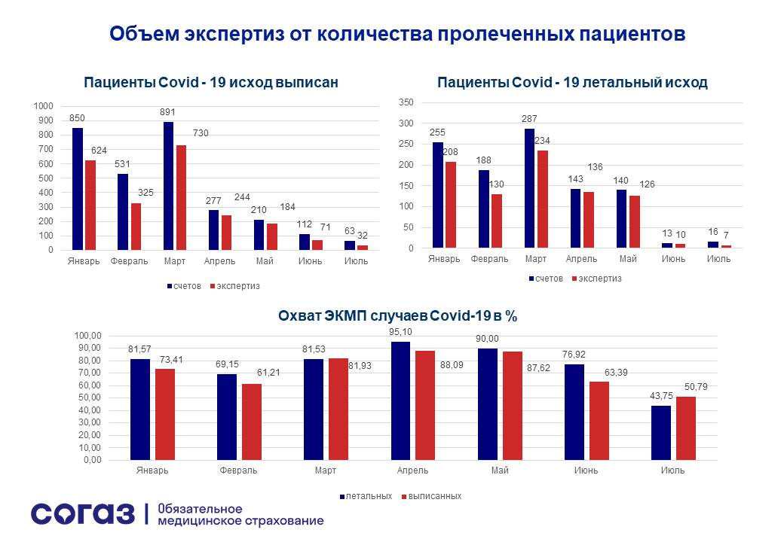

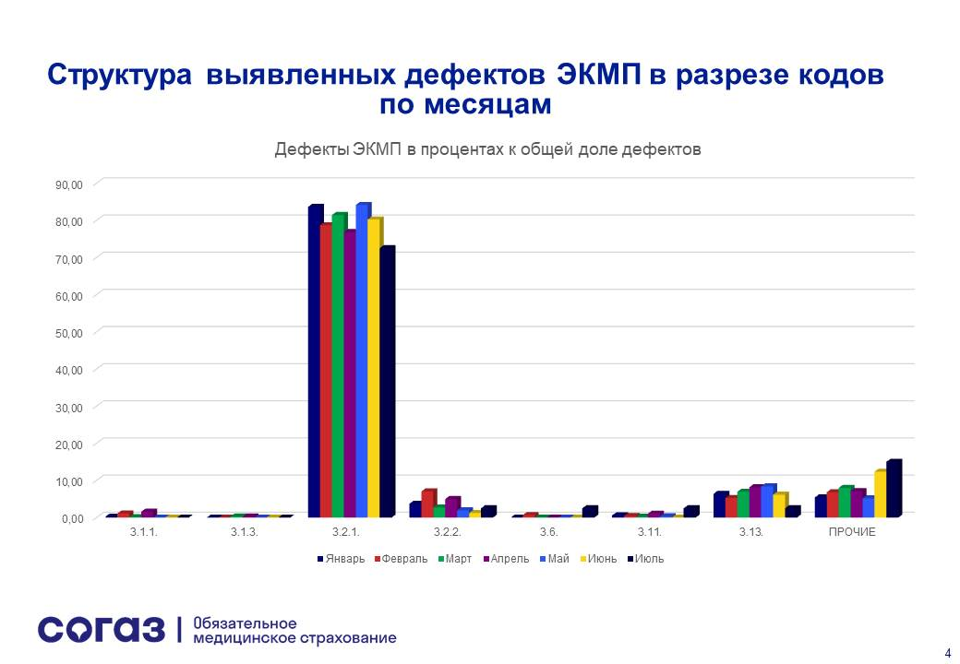

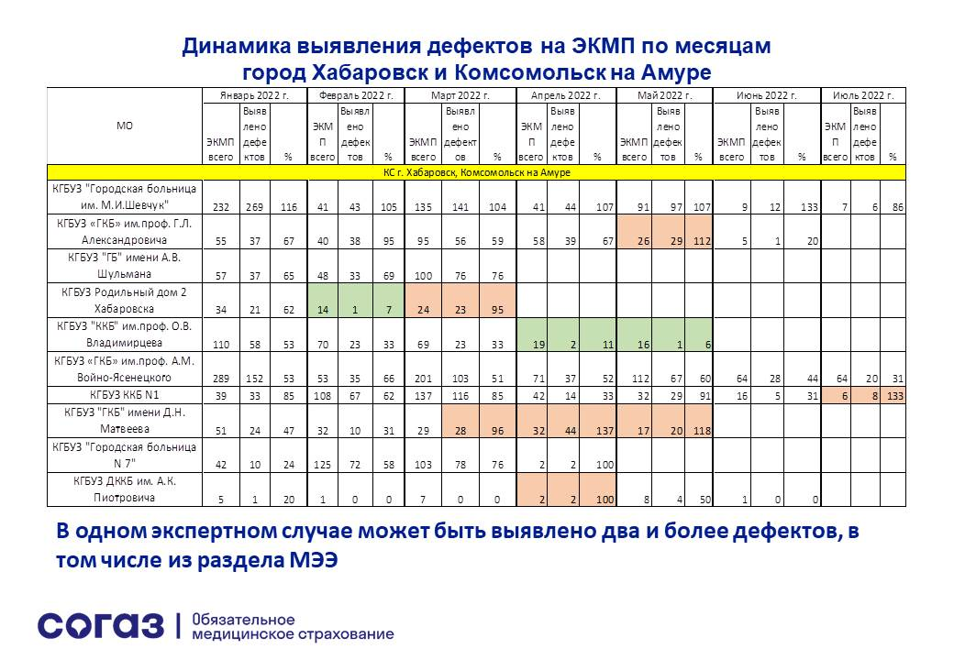
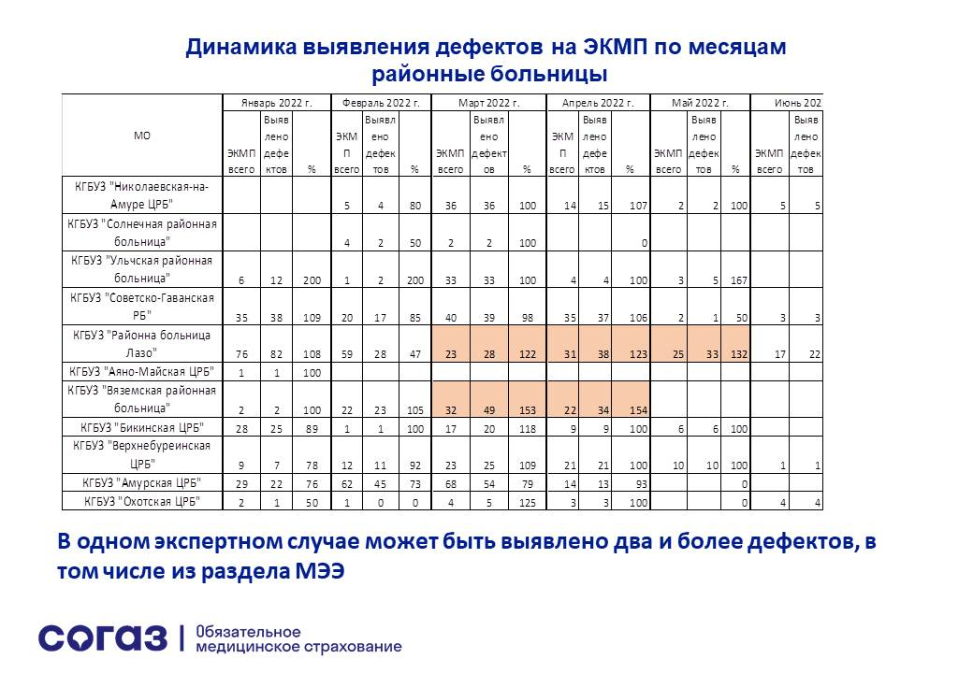

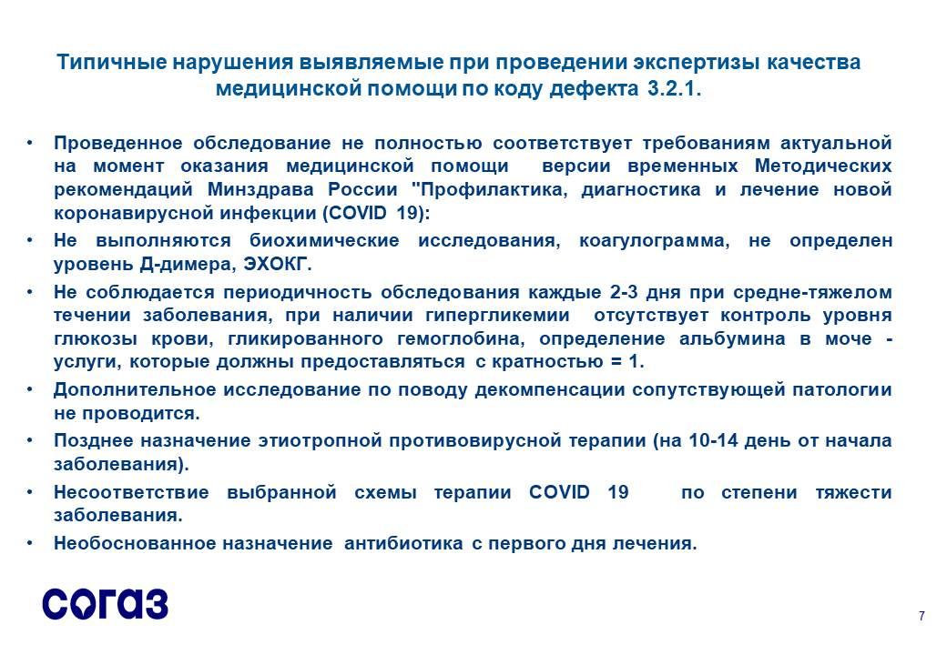
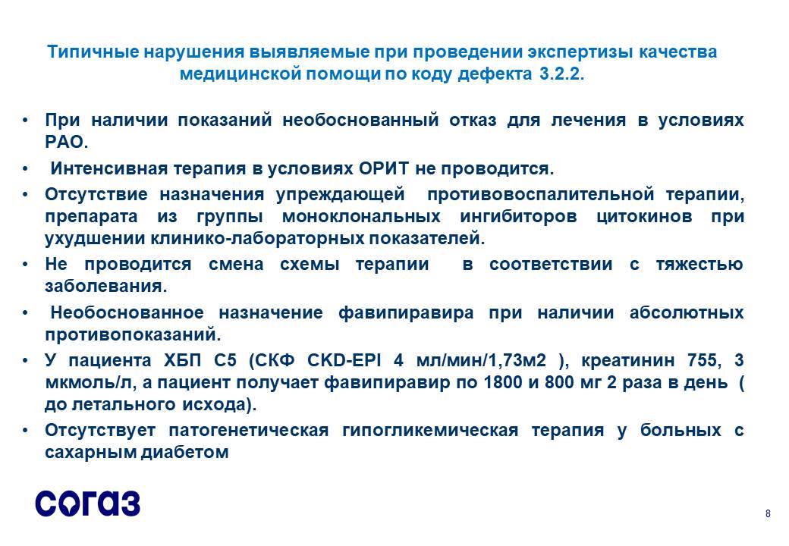

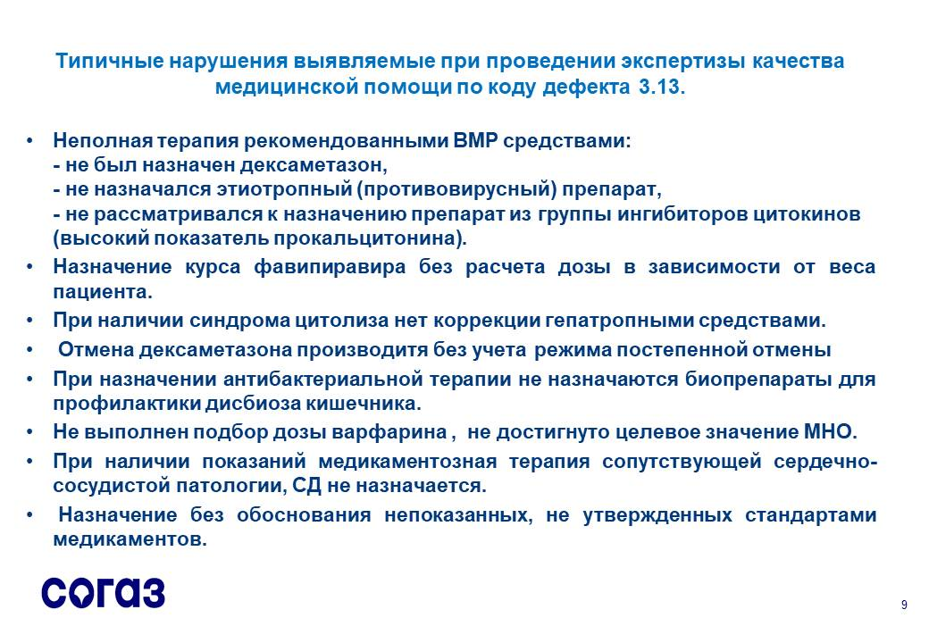
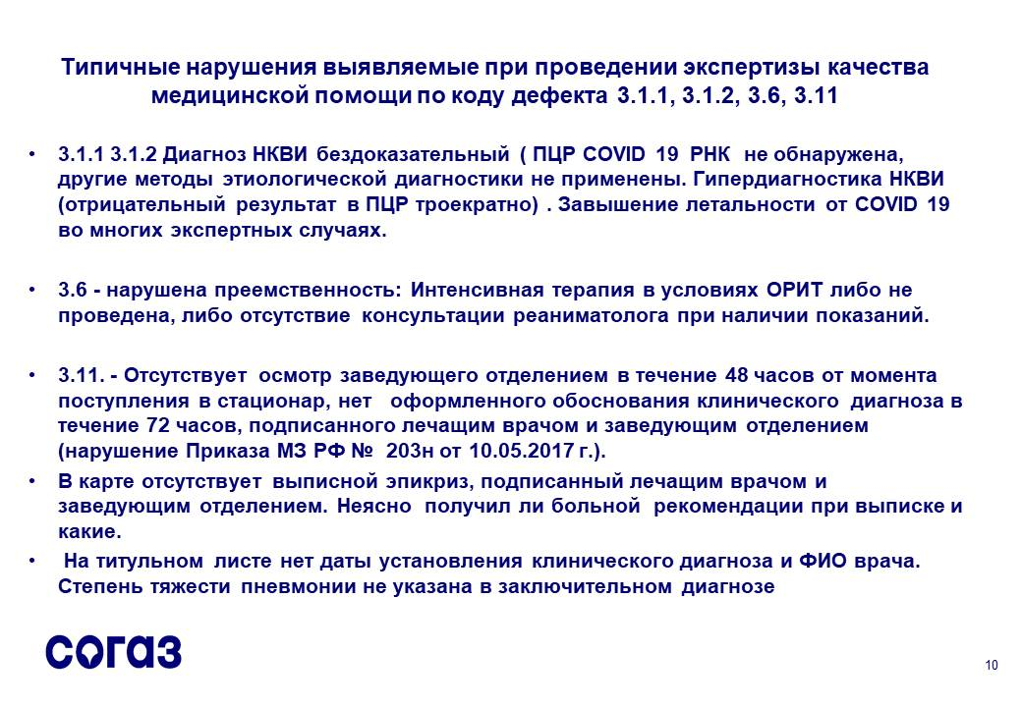

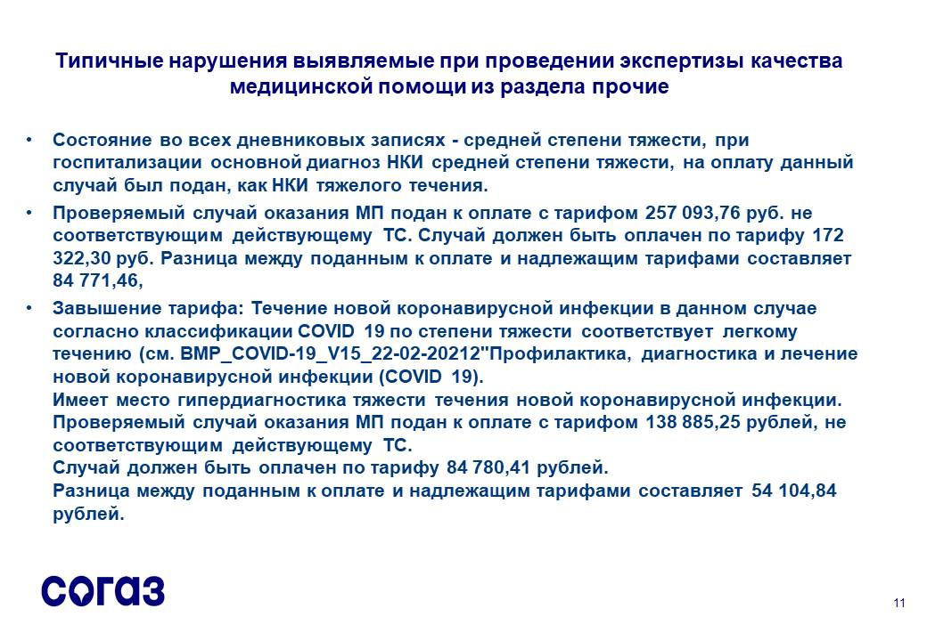
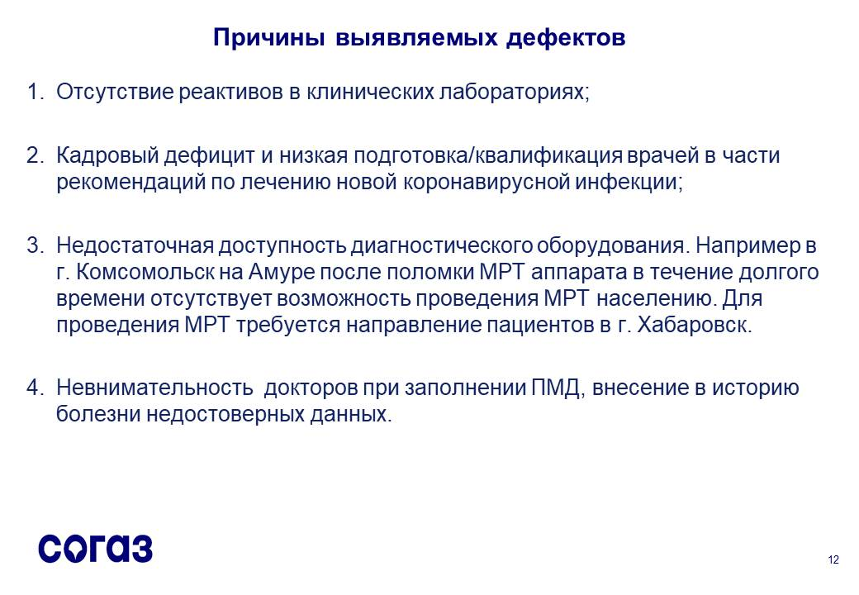
С вопросом «Внутренний контроль и экспертиза качества при оказании медицинской помощи пациентам с НКИ. Пути оптимизации» выступила Кузнецова Анна Валерьевна главный врач КГБУЗ "Центр по профилактике и борьбе со СПИД и инфекционным заболеваниям" министерства здравоохранения Хабаровского края.
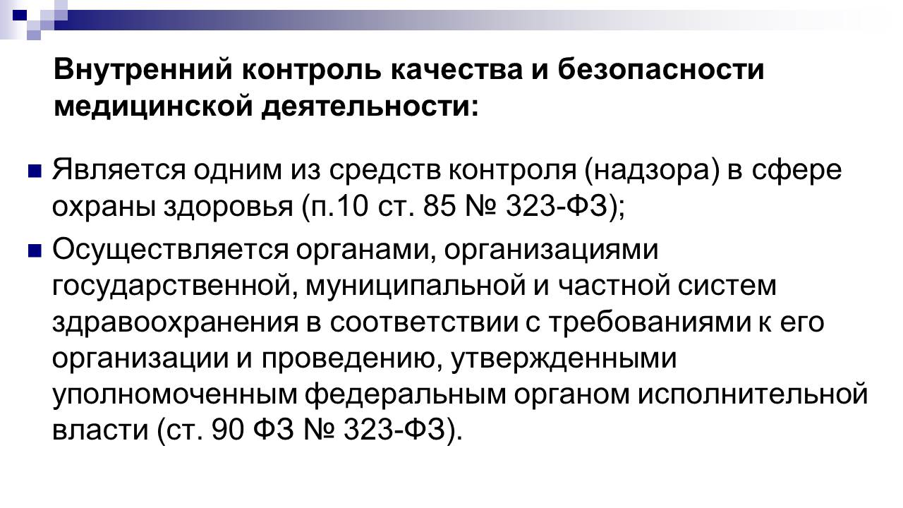
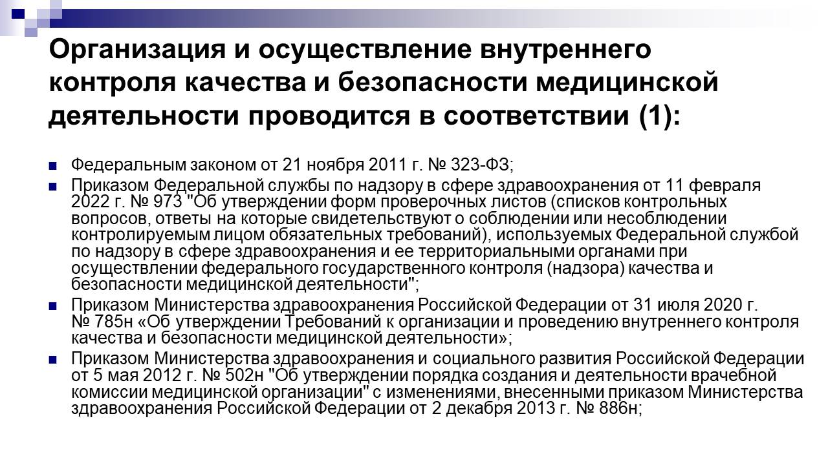

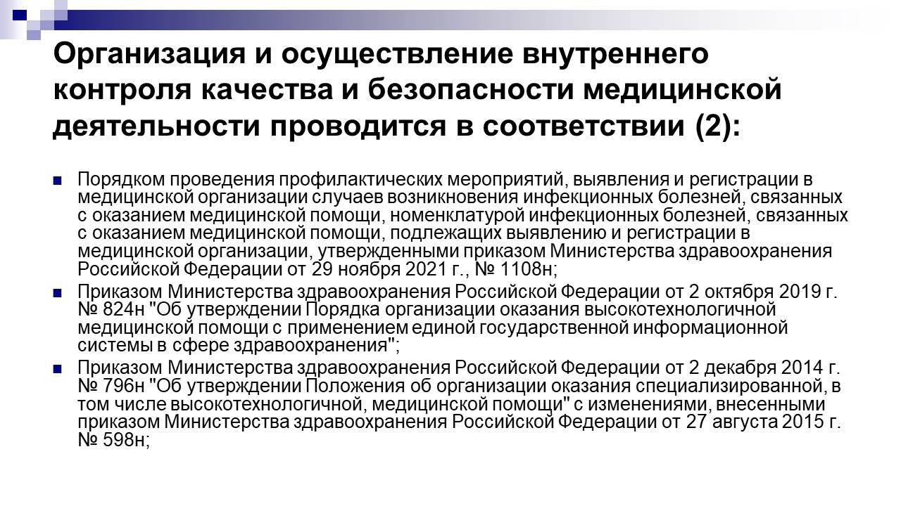

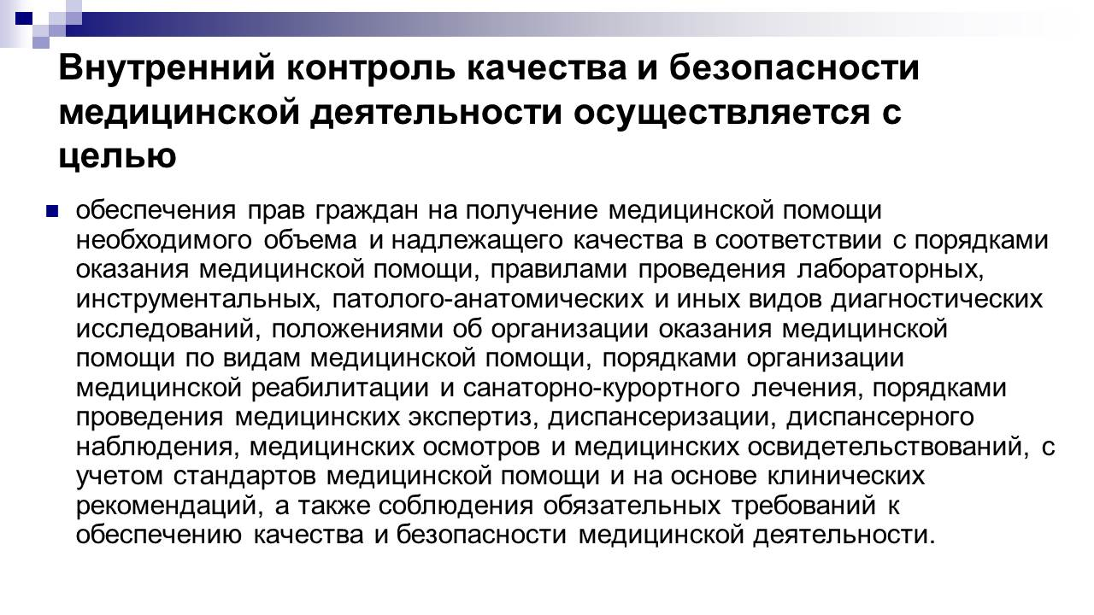

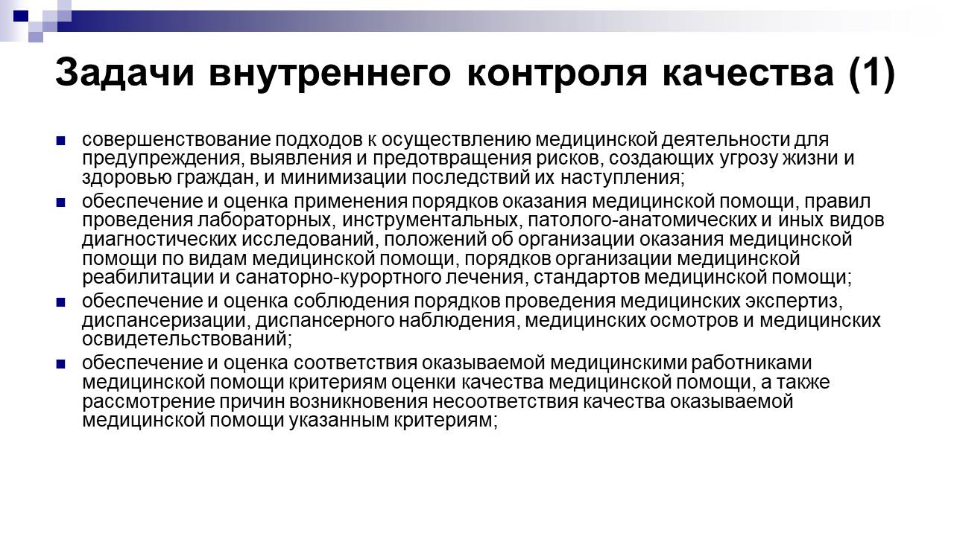

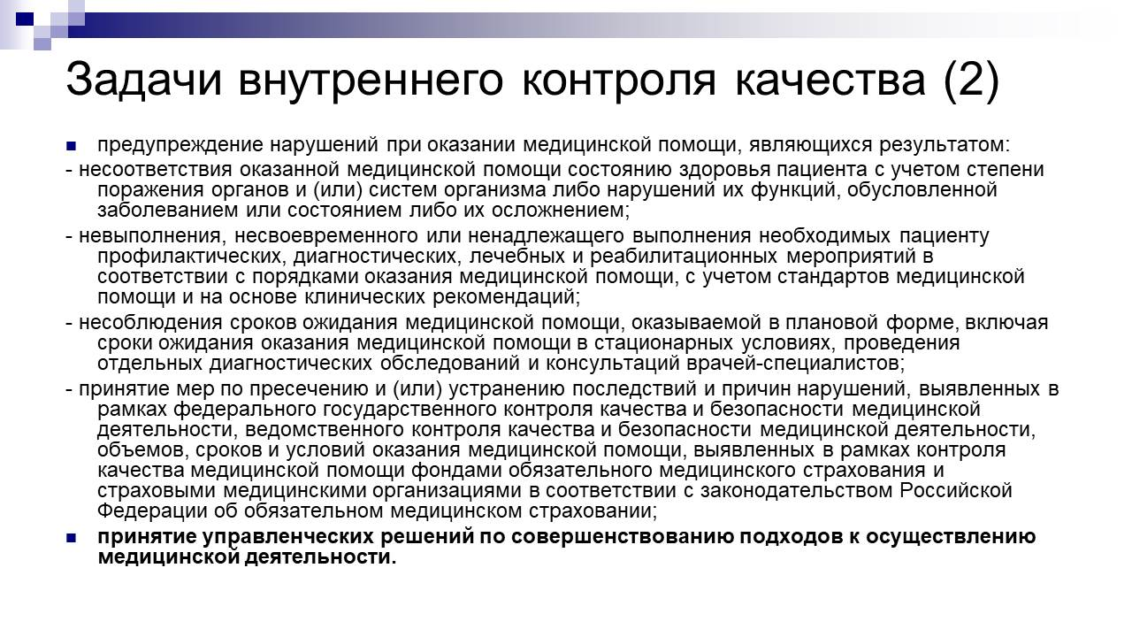

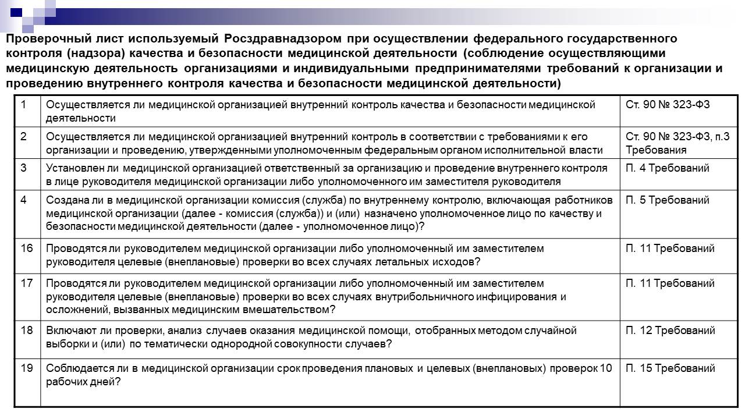

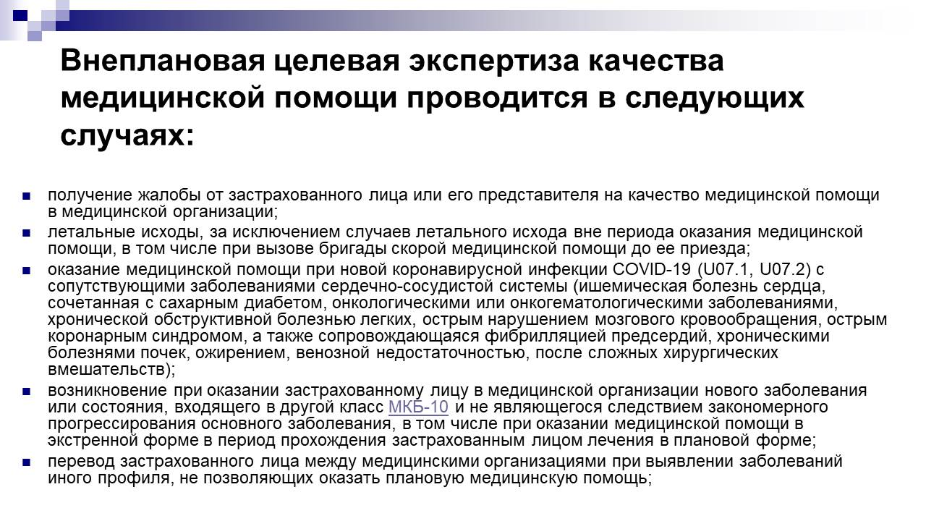

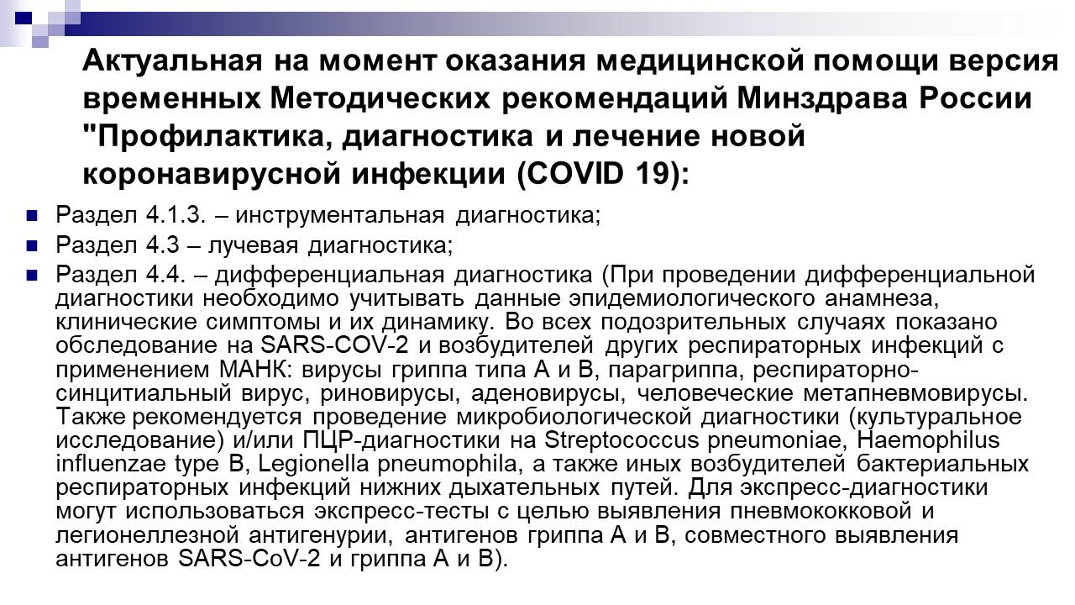

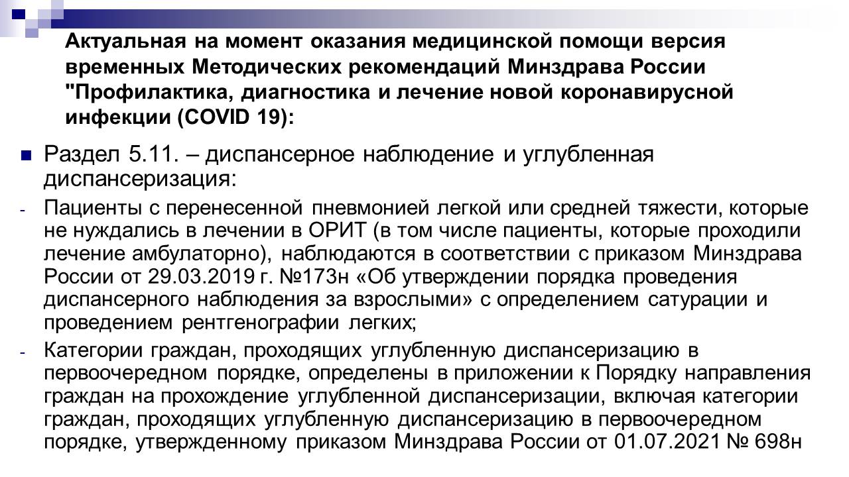

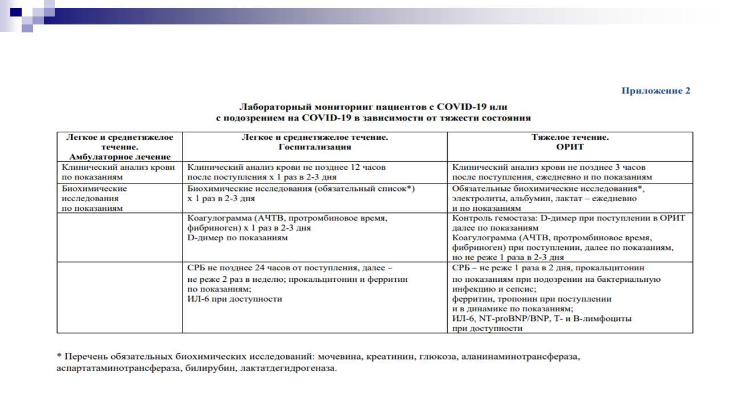

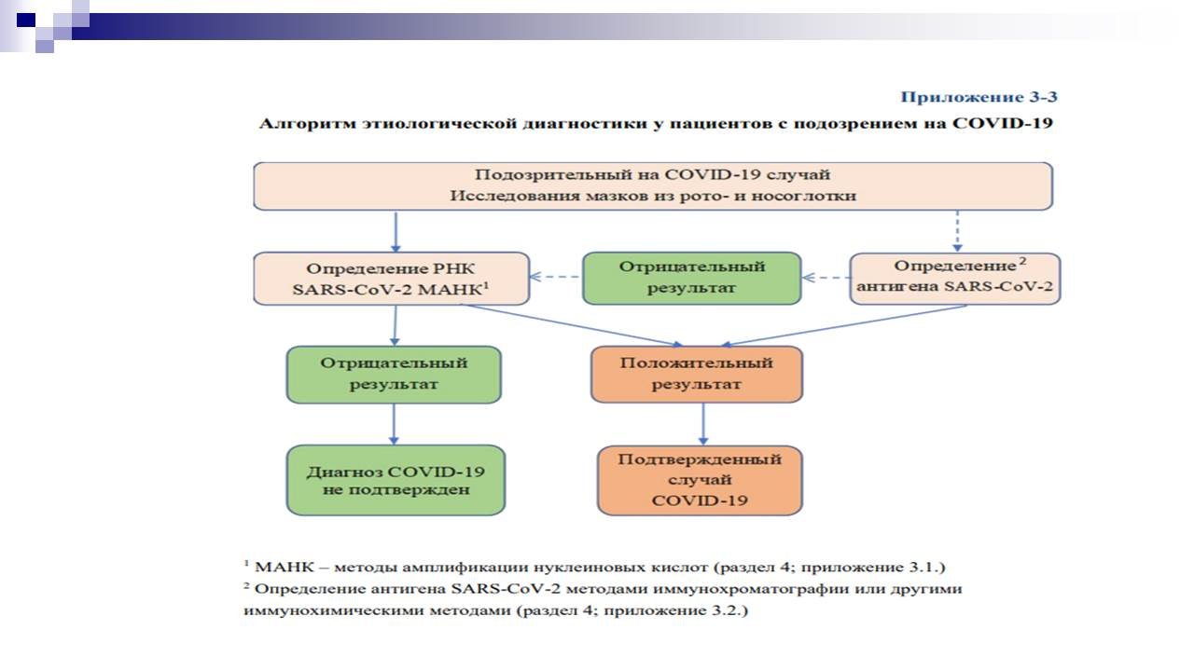

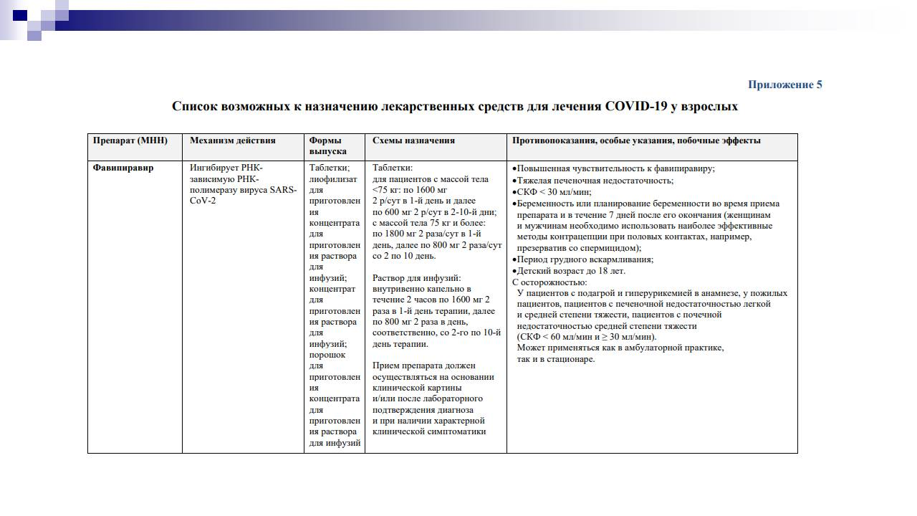

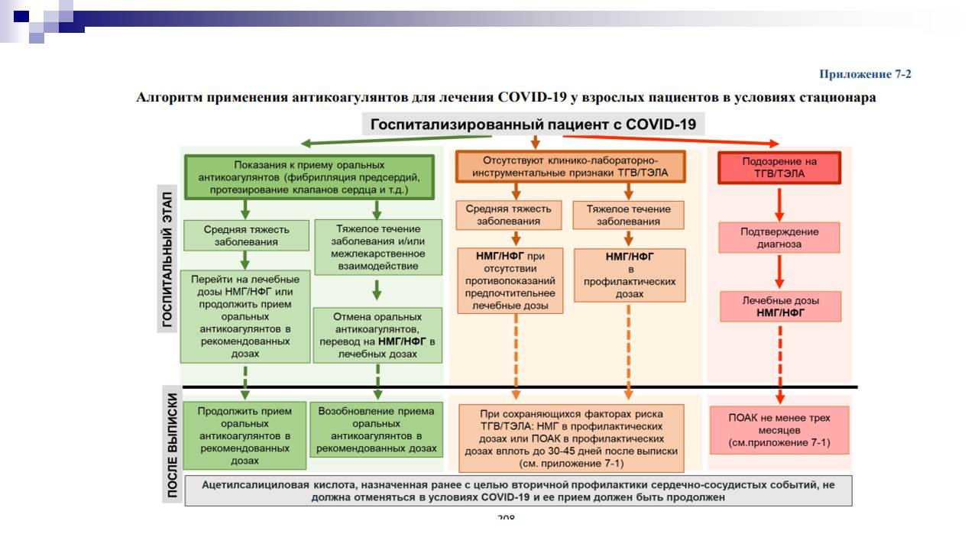

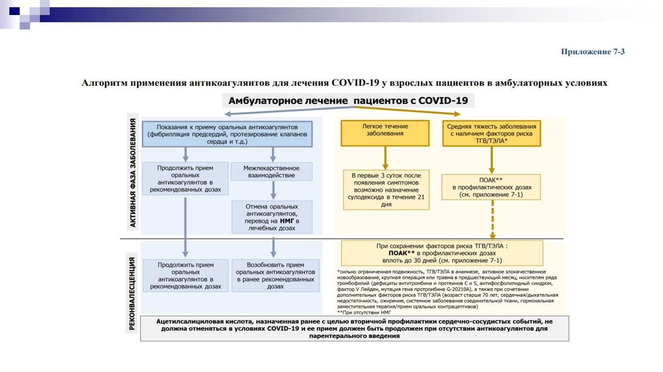

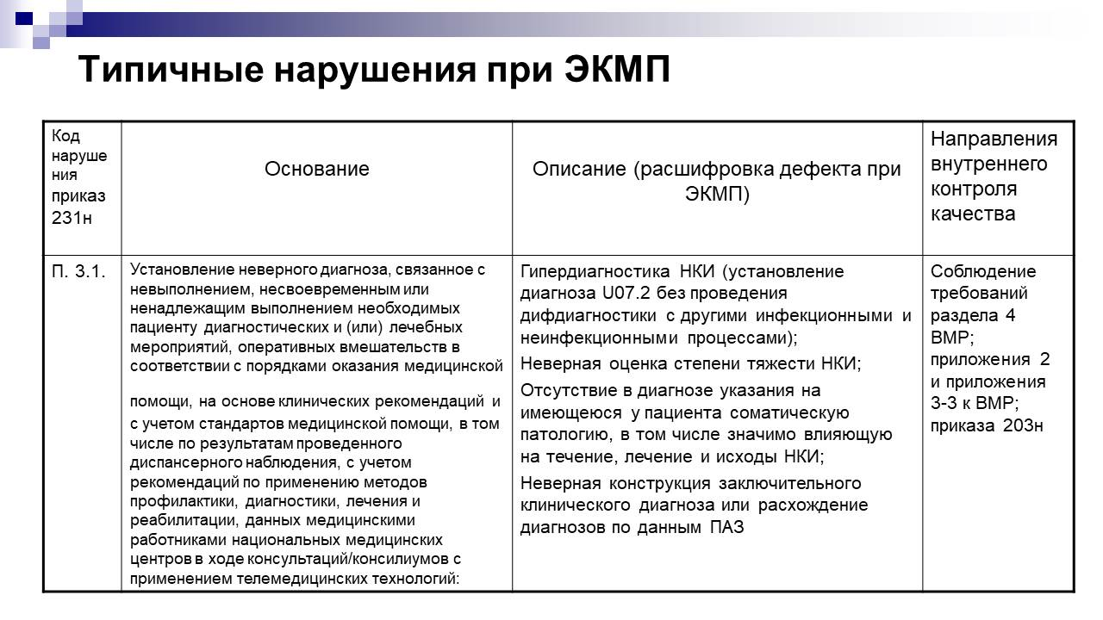

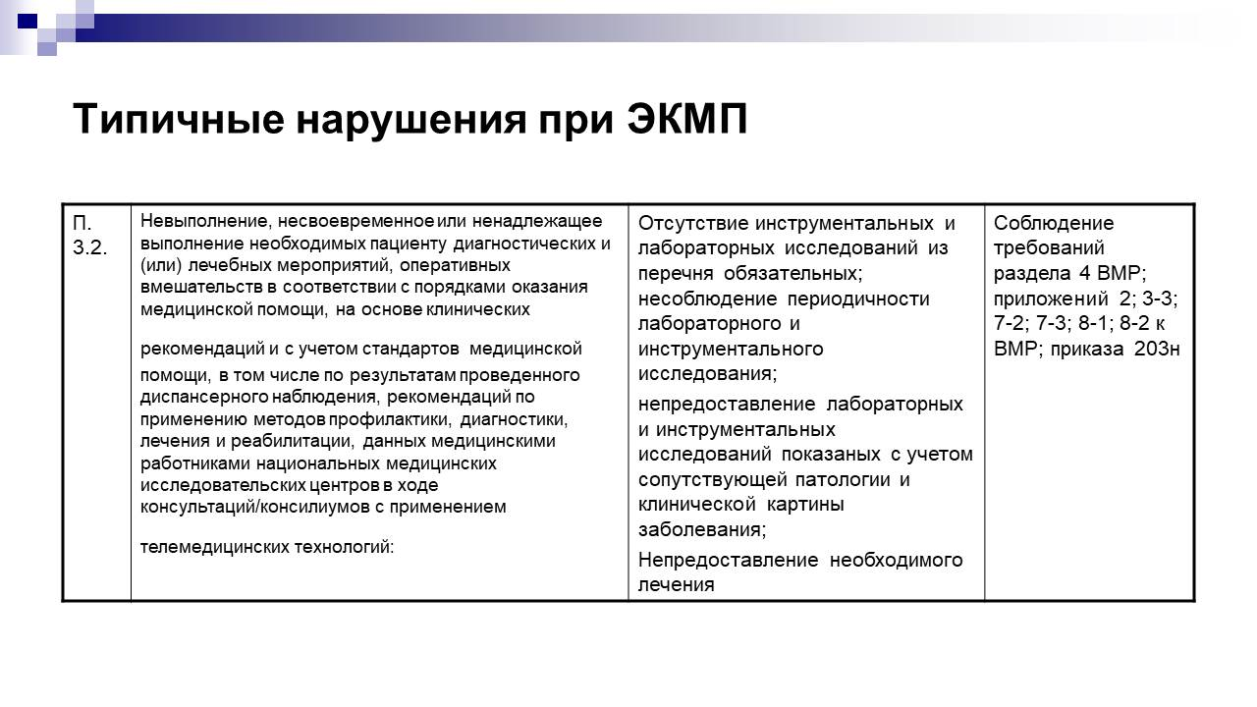

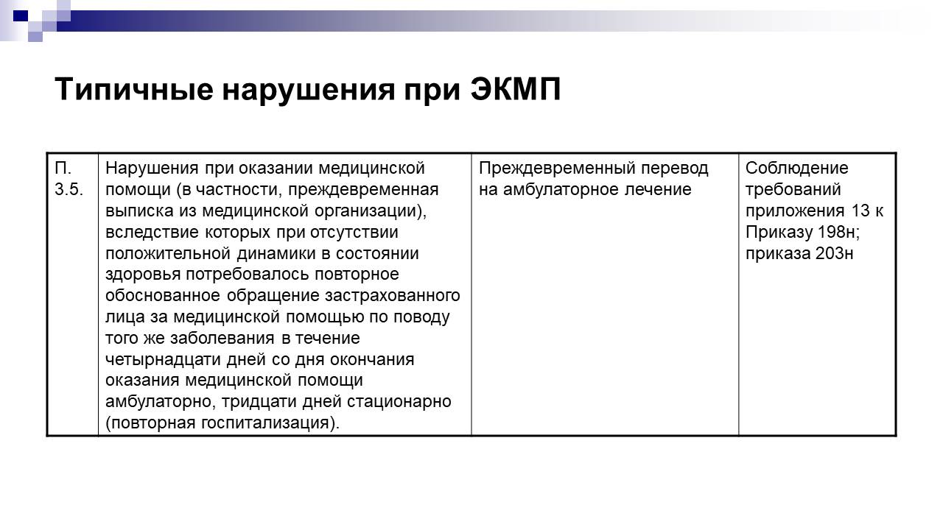
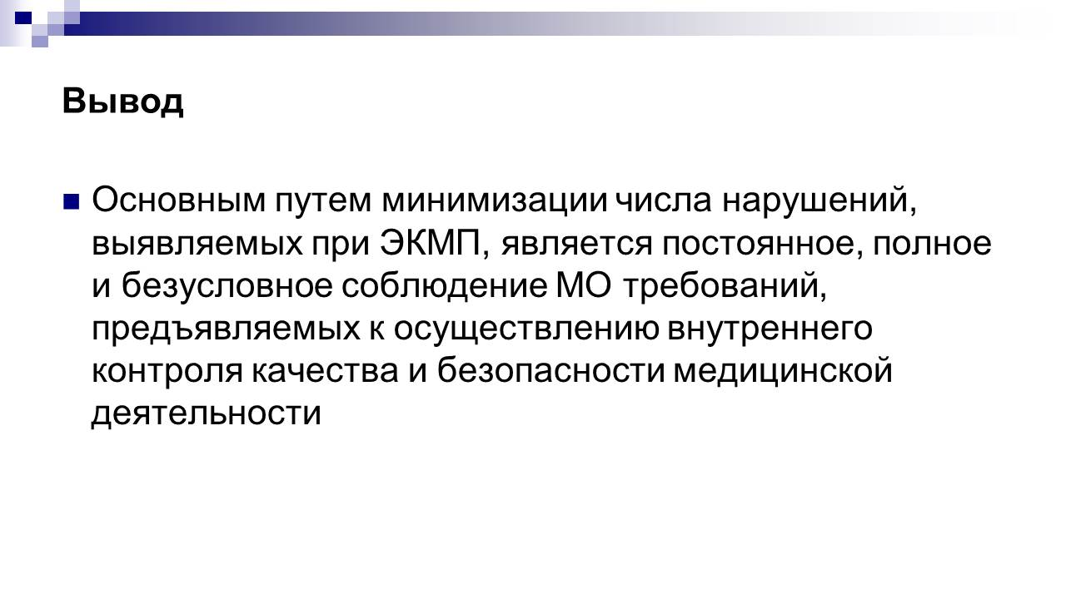
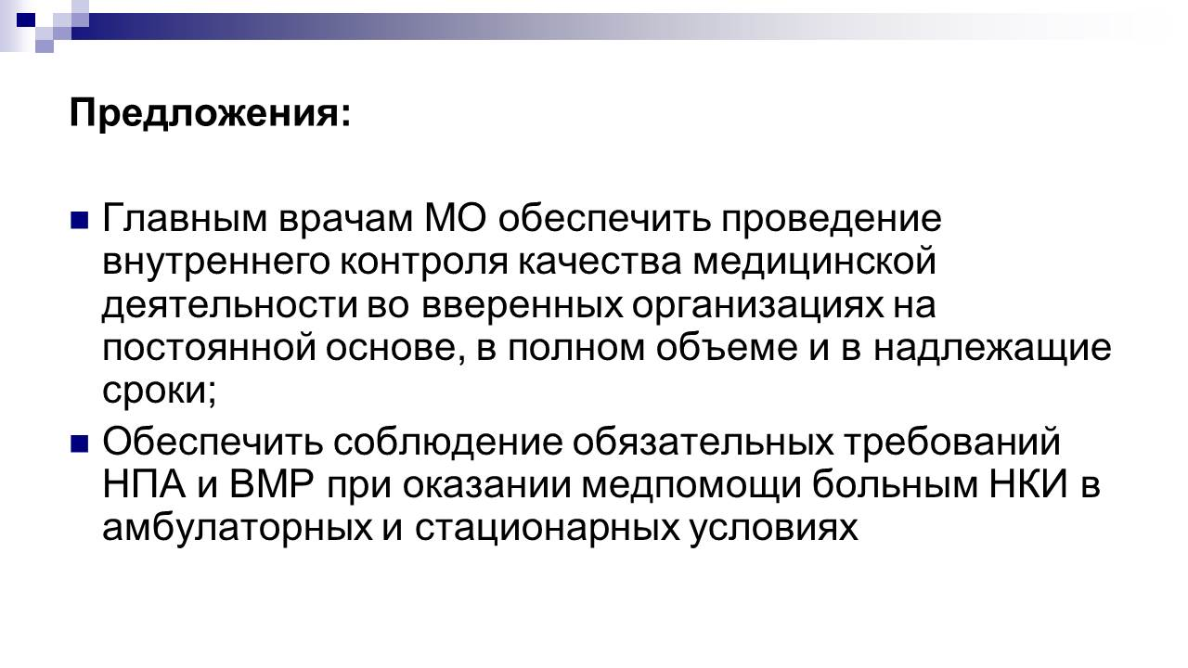
По третьему вопросу: О результатах повторных экспертиз качества медицинской помощи, проведенных по случаям оказания медицинской помощи застрахованным лицам с заболеванием новой коронавирусной инфекцией COVID-19 в условиях круглосуточного стационара, в том числе с летальным исходом за 9 месяцев 2022 года выступил заместитель директора ХКФОМС Волошенко Е.Б.

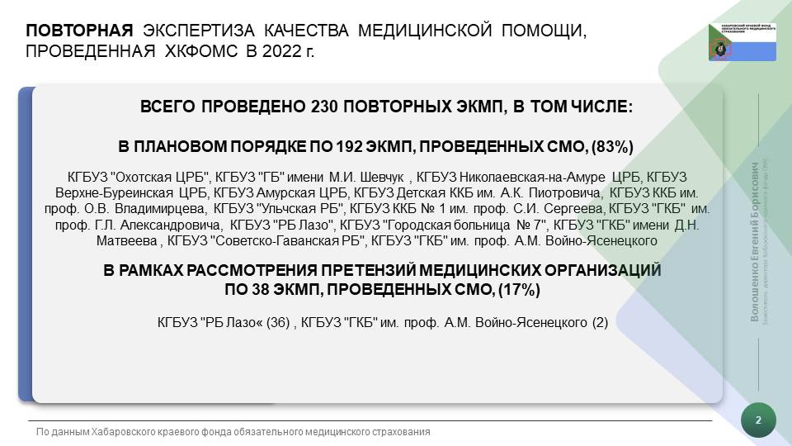

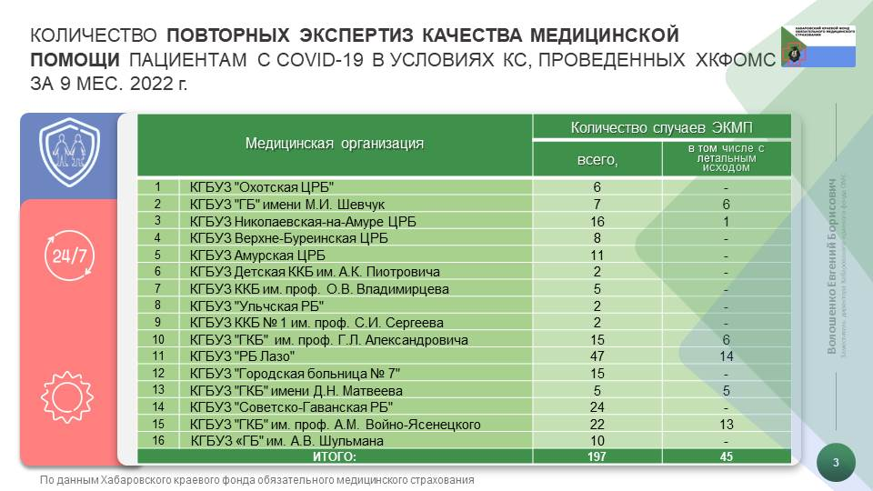

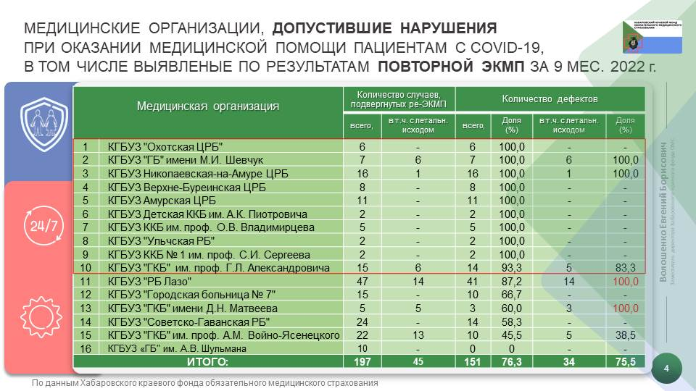

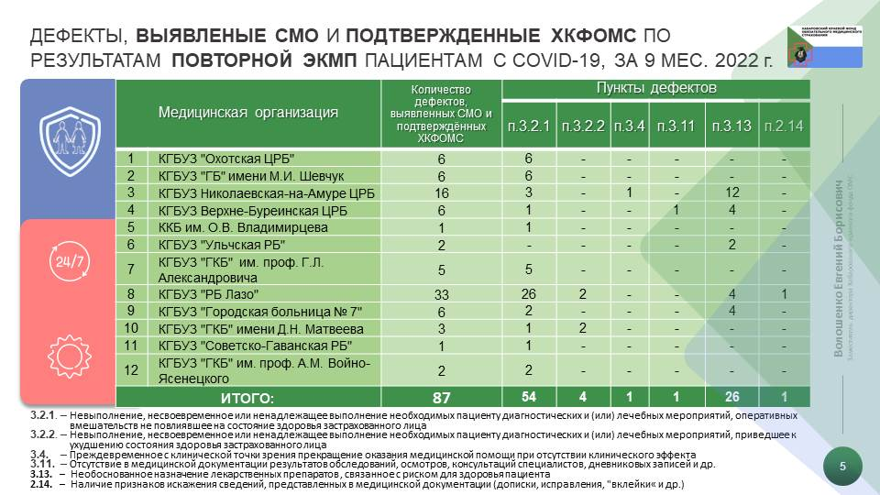

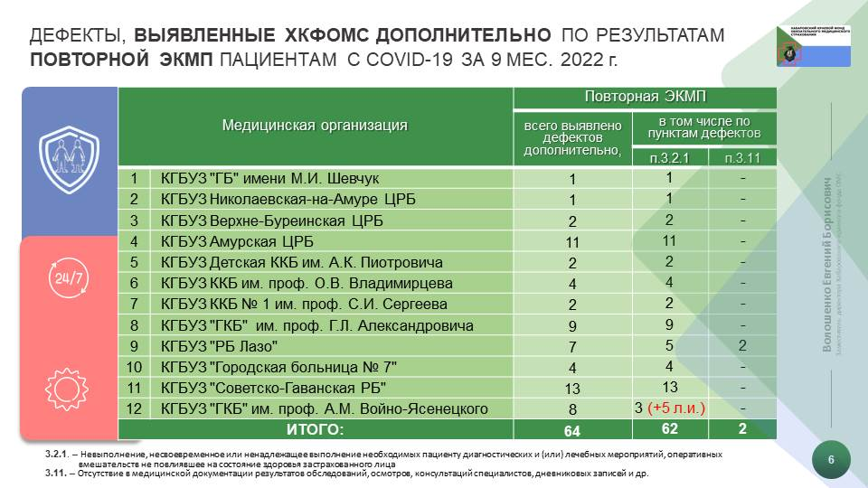

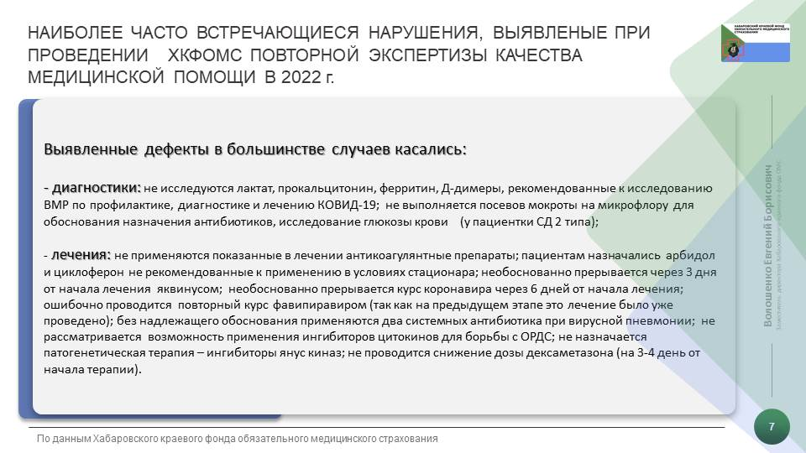

По результатам заседания Координационного совета, с учетом предложений министерства здравоохранения Хабаровского края принято решение:
1. Министерству здравоохранения Хабаровского края (Бойченко Ю.Я.):
1.1. Усилить ведомственный контроль над соблюдением краевыми государственными медицинскими организациями временных методических рекомендаций "Профилактика, диагностика и лечение новой коронавирусной инфекции (COVID-19)", утвержденных Министерством здравоохранения Российской Федерации (далее – Методические рекомендации).
Срок: постоянно.
1.2. На основании информации, представляемой Хабаровским краевым фондом обязательного медицинского страхования и Хабаровским филиалом АО «Страховая компания «СОГАЗ-Мед» о нарушениях, выявляемых при проведении экспертиз качества медицинской помощи, проведенных по случаям оказания медицинской помощи застрахованным лицам с заболеванием новой коронавирусной инфекцией COVID-19 (далее – ЭКМП), проводить анализ причин, препятствующих исполнению медицинскими организациями края Методических рекомендаций и представлять его результаты Председателю Координационного совета.
Срок: ежемесячно.
2. Хабаровскому краевому фонду обязательного медицинского страхования (Пузакова Е.В.):
2.1. Продолжить совместно с Хабаровским филиалом АО «Страховая компания «СОГАЗ-Мед» контроль объемов, сроков, качества и условий предоставления медицинской помощи застрахованным лицам с заболеванием новой коронавирусной инфекцией COVID-19.
Срок: постоянно.
2.2. Представлять в министерство здравоохранения Хабаровского края обобщённую информацию, сформированную на основании сведений о результатах ЭКМП, проведенных Хабаровским филиалом АО «Страховая компания «СОГАЗ-Мед» и повторных ЭКМП, проведенных ХКФОМС.
Срок: ежемесячно.
3. Руководителям медицинских организаций, участвующих в реализации программы ОМС на территории Хабаровского края, и осуществляющих оказание медицинской помощи застрахованным лицам с заболеванием новой коронавирусной инфекцией COVID-19:
3.1. Обеспечить неукоснительное соблюдение Методических рекомендаций.
Срок: постоянно.
3.2. Рекомендовать в рамках проведения внутреннего контроля над оказанием медицинской помощи застрахованным лицам с заболеванием новой коронавирусной инфекцией COVID-19 использовать чек-листы, применяемые страховой медицинской организацией при проведении ЭКМП указанных случаев.
Срок: постоянно.
3.3. Обеспечить формирование и направление в страховую медицинскую организацию и Хабаровский краевой фонд ОМС Планов мероприятий по устранению дефектов оказания медицинской помощи, выявленных в ходе контрольно-экспертных мероприятий (ЭКМП и ре-ЭКМП).
Срок: постоянно.
4. Хабаровскому филиалу АО «Страховая компания «СОГАЗ-Мед» (Лазерко Н.А.):
4.1. Рекомендовать экспертам качества анализировать результаты внутреннего контроля, проводимого медицинскими организациями по случаям медицинской помощи застрахованным лицам с заболеванием новой коронавирусной инфекцией COVID-19 по чек-листам, применяемым страховой медицинской организацией при проведении ЭКМП, указанных случаев.
Срок: постоянно.
4.2. Обеспечить по результатам ЭКМП проведение анализа причин, препятствующих исполнению медицинскими организациями Методических рекомендаций с представлением результатов анализа в адрес министерства здравоохранения Хабаровского края и Хабаровского краевого фонда ОМС.
Срок: ежемесячно.
4.3. Продолжить контроль над формированием и направлением медицинскими организациями Планов мероприятий по устранению дефектов оказания медицинской помощи, выявленных в ходе ЭКМП, в страховую медицинскую организацию.
Срок: постоянно.
4.4. Обеспечить информирование министерства здравоохранения Хабаровского края и Хабаровского краевого фонда ОМС о результатах ЭКМП.
Срок: ежемесячно.

Секретарь Е.Б. Волошенко

